Міністерство освіти і науки України
Національний технічний університет України «Київський політехнічний інститут імені Ігоря Сікорського»
Факультет інформатики та обчислювальної техніки
Кафедра інформатики та програмної інженерії

Звіт
з лабораторної роботи №3 з дисципліни
«Сучасні операційні системи»
„Програмування взаємодії з ОС”
Варіант 2

Виконав(ла)
(шифр, прізвище, ім'я, по батькові)
ІП-11 Прищепа В.С.

Перевірив

(прізвище, ім'я, по батькові)
Ковтунець О. В.

Київ 2024
Зміст
1 Мета лабораторної роботи 3
2 Завдання 4
3 Виконання 5
3.1 Скрипт 5
3.2 Відповідний код програми 5
3.3 Пояснення до скрипта 8
3.4 Результат виконання скрипта 9
3.5 Результат виконання коду 10
4 Висновок 11

1 Мета лабораторної роботи
Ознайомлення з довкіллям розробки в Unix-подібних ОС і системними викликами в таких ОС, отримання навичок написання програм для Unixподібних ОС, вивчення методу взаємодії з ОС за допомогою системних викликів.

2 Завдання
Виведіть списком 10 URL-адрес, які є помилками клієнта (де код
HTTP-відповіді починається з 4, напр. 403), відсортованих за кількістю помилок
для кожної URL-адреси (до 10 елементів списку, починаючи з найбільшого
значення, в порядку спадання), з рядками у форматі <URL-адреса> - <кількість
помилок для цієї URL-адреси, числом> - <відсоток цієї кількості від загальної
кількості помилок «4хх» для цих URL-адрес>
Приклад виводу:
1. http://www.example.org/example/ - 50 - 50%
2. http://www.example.org/example/genx/docs/Guide.html - 30 - 30%
3. http://www.example.org/example/When/200x/2016/09/25/ - 20 — 20%

3 Виконання

3.1 Скрипт
#!/bin/bash
nrows=$(grep -cE '^.*\s4[0-9][0-9]\s.*$' $1)
cat $1 |
awk 'BEGIN{FS=" "}($9 ~ /^4[0-9][0-9]$/){print $11}' |
sort |
uniq -c |
awk 'BEGIN{FS=" ";nrows='$nrows'}{print $2"\t"$1"\t"$1/nrows*100"%"}' |
sort -k 3n |
tail -10 |
tac

3.2 Відповідний код програми
#include <sys/wait.h>
#include <unistd.h>
#include <stdio.h>
#include <stdlib.h>

long long get_nrows(char *file) {
int fd[2];
long long nrows = 0;
char buf[255];
pipe(fd);
pid_t pid = fork();
if(pid == 0) {
dup2(fd[1], STDOUT_FILENO);
close(fd[0]);
close(fd[1]);
char *command[5] = {"/bin/grep", "-cE", "^.*\\s4[0-9][0-9]\\s.*$", file, 0};
execvp(command[0], command);
exit(EXIT_FAILURE);
} else {
read(fd[0], &buf, sizeof(buf));
nrows = atoll(buf);
close(fd[0]);
close(fd[1]);
}
return nrows;
}

#define NUM_PROCS 8
#define NUM_PIPES 8

int main(int argc, char *argv[]) {
int fds[NUM_PIPES][2], status;
long long nrows = get_nrows(argv[1]);
char* commands_args[8][4] = {
{"/bin/cat", argv[1], "", ""},
{"/bin/awk", "BEGIN{FS=\" \"}($9 ~ /^4[0-9][0-9]$/){print $11}", "", ""},
{"/bin/sort", "", "", ""},
{"/bin/uniq", "-c", "", ""},
{"/bin/awk", "BEGIN{FS=\" \";nrows=}{print $2\"\t\"$1\"\t\"$1/nrows*100\"%\"}", "", ""},
{"/bin/sort", "-k", "3n", ""},
{"/bin/tail", "-10", "", ""},
{"/bin/tac", "", "", ""},
};
char res_str[255];
sprintf(res_str, "BEGIN{FS=\" \";nrows=%lld}{print $2\"\t\"$1\"\t\"$1/nrows*100\"%\"}", nrows);
commands_args[4][1] = res_str;
for(int i = 0; i < NUM_PIPES; i++) {
pipe(fds[i]);
}
pid_t pids[NUM_PROCS];
for(int i = 0; i < NUM_PROCS; i++) {
pids[i] = fork();
if(pids[i] == 0) {
if(i == 0) {
dup2(fds[i][1], STDOUT_FILENO);
} else if(i == NUM_PROCS - 1) {
dup2(fds[i - 1][0], STDIN_FILENO);
} else {
dup2(fds[i - 1][0], STDIN_FILENO);
dup2(fds[i][1], STDOUT_FILENO);
}
for(int j = 0; j < NUM_PIPES; j++) {
close(fds[j][0]);
close(fds[j][1]);
}

char *command[3];
int j = 0;
for(; commands_args[i][j] != ""; j++) {
command[j] = commands_args[i][j];
}
command[j] = 0;
execvp(command[0], command);
exit(EXIT_FAILURE);
}
}
for(int i = 0; i < NUM_PIPES; i++) {
close(fds[i][0]);
close(fds[i][1]);
}
for(int i = 0; i < NUM_PROCS; i++) {
if(i == NUM_PROCS - 1) {
waitpid(pids[i], &status, 0);
} else {
waitpid(pids[i], 0, 0);
}
}
exit(status);
return 0;
}

3.3 Пояснення до скрипта
Цей скрипт виконує наступні дії:
Визначається кількість рядків, які містять певний шаблон (в даному випадку - рядки, де дев'ята колонка містить числа, які починаються з "4", наприклад, "400", "401", і т.д.).
Зміст файлу передається через канал в awk, де встановлюється роздільник полів (пробіл), та виводяться лише ті рядки, де дев'ята колонка містить числа вказаного шаблону. Ці значення записуються виключно в один стовпчик.
Потім ці значення сортуються та обчислюється кількість входжень кожного унікального значення за допомогою uniq -c.
Результат передається в awk, де для кожного значення виводиться саме значення, кількість його входжень та відсоток цього значення від загальної кількості рядків.
Після цього результат сортується за відсотком і виводиться лише останні 10 рядків.
Вивід реверсується, щоб отримати результуючі значення у порядку спадання відсотків.
Отже, на виході ми отримуємо останні 10 посилань, які найчастіше зустрічаються, разом з відсотковим співвідношенням до загальної кількості рядків, і вони виводяться в порядку спадання цього відсотку.
Код реалізовує те саме, що і наданий скрипт.

3.4 Результат виконання скрипта
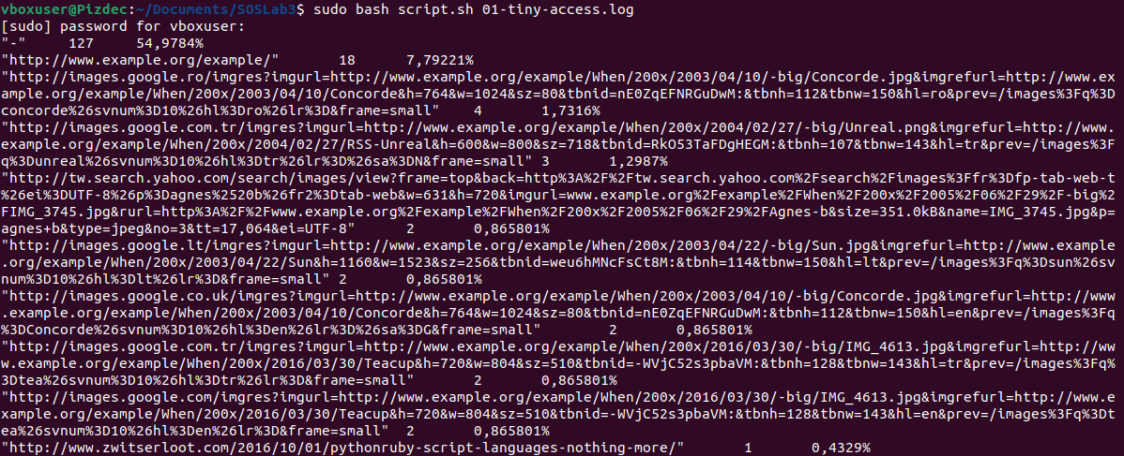
Рис.3.1 Результат виконання скрипта

3.5 Результат виконання коду
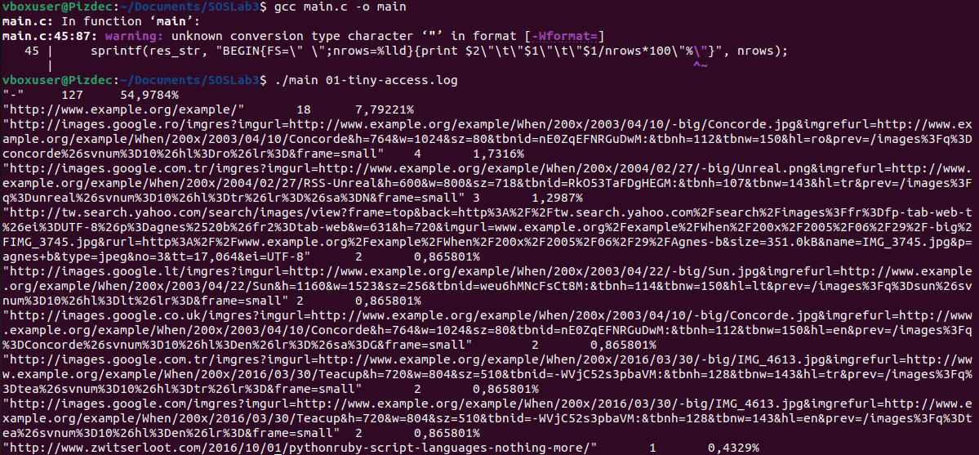
Рис.3.2 Результат виконання коду

4 Висновок
Ознайомився з довкіллям розробки в Unix-подібних ОС і системними викликами в таких ОС, отримав навички написання програм для Unix- подібних ОС, вивчив методи взаємодії з ОС за допомогою системних викликів. Оскільки програма подає результат аналогічний bash-скрипту, то лабораторна виконана правильно.

